Дронов Александр Валентинович
Исполняющий обязанности губернатора Новгородской области с 7 февраля 2025
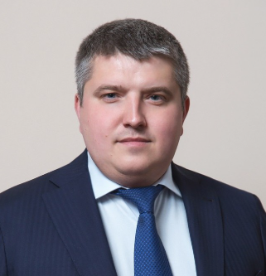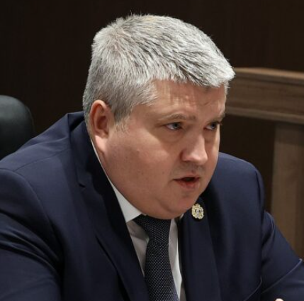
Дата и место рождения:
05 июля 1979 года, город Моздок
Образование:
высшее профессиональное
Окончил:
2002 год – Московский автомобильно-дорожный институт (государственный технический университет)
2006 год – Российская академия Государственной службы при Президенте Российской Федерации
Квалификация:
инженер-менеджер
Награды и поощрения:
2003 год – Почётная грамота Государственной службы дорожного хозяйства;
2009 год – Почётная грамота администрации Костромской области;
2012 год – Знак губернатора Тверской области «Во благо земли Тверской»;
2013 год – Почётная грамота Министерства Российской Федерации по делам гражданской обороны, чрезвычайным ситуациям и ликвидации последствий стихийных бедствий;
2016 год – Почётный знак «Тверской дорожник»;
2017 год – Памятная медаль "85 лет Гражданской обороне";
2018 год – Благодарственное письмо Губернатора Новгородской области;
2018 год – медаль "За вклад в развитие земли Новгородской";
2018 год – Благодарственное письмо председателя Новгородской областной Думы;
2018 год – Благодарность Общественной палаты Российской Федерации;
2019 год – Благодарность Общественной палаты Российской Федерации;
2020 год – знак «За заслуги в развитии ОАО «Российские железные дороги» II степени;
2020 год - нагрудный знак Минтранса России «Почетный дорожник России»;
2020 год – Медаль МЧС России «XXX лет МЧС России»;
2021 год – знак «Почетный строитель России»;
2021 год - Благодарственное письмо Министерства строительства и жилищно-коммунального хозяйства Российской Федерации;
2022 год – медаль «Новгородская Слава» II степени»;
2022 г. – Звание «Почетный гражданин Новгородского района»;
2022 г. – Медаль «Новгородская Слава» I степени.
2024 г. – медаль Гавриила Державина.

Деятельность
Трудовую деятельность в дорожной отрасли начал в 1999 году. Работал в системе Федерального дорожного агентства, структурах правительства Москвы, региональных и федеральных органах управления дорожным хозяйством.
В правительство Новгородской области перешел в апреле 2017 года с поста исполняющего обязанности директора Межрегиональной дирекции по дорожному строительству в Центральном регионе России Федерального дорожного агентства.
С 06 июня по 31 декабря 2017 года – заместитель Губернатора Новгородской области.
С 01 января 2018 года по 14 января 2020 года – заместитель Губернатора Новгородской области – заместитель Председателя Правительства Новгородской области.
С 15 января 2020 года назначен первым заместителем Губернатора Новгородской области.

